2 этап проекта

Основы информационной безопасности

Савурская Полина

Содержание

# 1 Цель работы

Установите DVWA в гостевую систему к Kali Linux.

# 2 Выполнение лабораторной работы

Переходим по ссылке на Гитхаб, оттуда берем 3 команды для установки.



Figure 1: установка

Figure 2: установка

Figure 2: установка

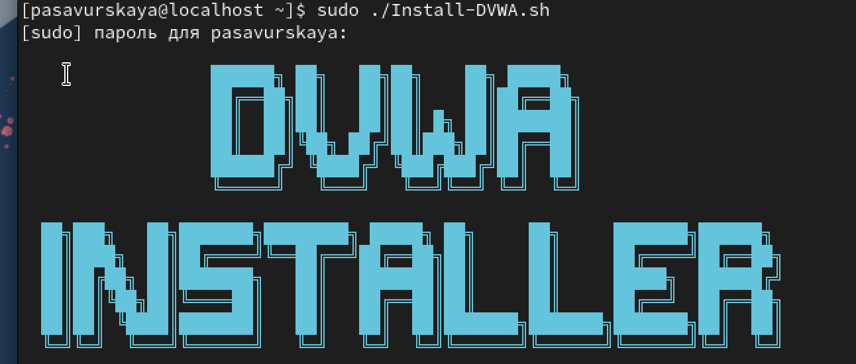

Figure 3: установка

# 3 Выводы

Мы установили DVWA в гостевую систему к Kali Linux.